活

力

团

支

部

申

报

书

申报学院：巢湖临床医学院

申报年级：2017级

申报团支部：50班

**目录**

第一篇 文化基础工程

1 建设规范支委队伍，筑牢文化建设根基

2 强化思想理论学习，夯实文化建设基础

3 加强党员带头作用，提高支部建设质量

4 立足支部专业特点，开展特色支部活动

第二篇 立德树人工程：

1 发挥支部堡垒作用，强化典型模范引领

2 开展抗疫主题教育，凝聚践行抗疫精神

3 积极参与志愿服务，弘扬志愿者精神

4 参加文艺体育活动，促进身心健康发展

5 打造特色宣传阵地，净化晴朗网络空间

第三篇 学业提升工程

1.强化专业思想教育，增强团员专业认同

2.强化创新学习教育，提高学生学业成绩

3强化济困助学工作，补齐支部学业短板

第四篇 获奖情况附录

# 文化基础工程

## 1 建设规范支委队伍，筑牢文化建设根基

健康的支委队伍是团支部正常运作的基础，我支部班子建设规范，设有团支书、宣传委员和策划委员各一名，选举采取不记名投票方式，充分体现了公平、公正、公开的原则。

文化建设离不开各种活动，各种活动离不开周密的计划而每月召开 1 次的支部委员会会议则为各项活动的正常开展提供了坚实的保障。

## 2 强化思想理论学习，夯实文化建设基础

为深入开展党史、新中国史、改革开放史、社会主义发展史学习教育，进一步教育引导广大师生全面了解我们党成立以来、新中国成立以来以及改革开放以来的重大事件、重要会议、重要文件、重要人物，做到不忘历史、不忘初心，知史爱党、知史爱国，11月4日开展了同上一堂课·网上重走长征路暨“四史”教育的一系列主题教育活动。

“学党史，强信念，跟党走”，学好党的这门“历史课”，既是团员干部修身养德的“强效药”，也是新征程迸发新能量的“助力剂”。党史学习教育活动开展以来，我支部精心筹划，先后开展了团支书讲党史、党史知识竞赛、南山烈士陵园缅怀主题团日活动。

## 3 加强党员带头作用，提高支部建设质量

我班积极学习贯彻习近平新时代中国社会主义思想，组织同学开展讨论和学习。班级内同学积极向党组织靠拢，24位同学提交入党申请书，现有入党积极分子13名，发展对象1名，党员3名。党员积极开展各项帮扶工作，取得了良好的反响。

广大学生党员在党支部的组织下，主动利用休息时间打扫寝室、教室和生活区卫生，主动清理校园白色垃圾，让校园更加美丽；每个党员主动为结对帮扶同学做实事做好事，帮助他们解决学习生活问题；主动让“党员示范床铺”更靓丽起来，主动给身边同学为送温暖、献爱心等。

此次活动广大党员积极发挥模范带头作用，善小而为，见微知著，身体力行，用实际行动践行初心，大家纷纷表示要努力学习和践行社会主义核心价值观，不断提高政治素质和党性修养，要切实加强用实际行动践行入党誓言，将“两学一做”和“不忘初心，牢记使命”常态化融入平常。

## 4 立足支部专业特点，开展特色支部活动

“走出网络，走向自然”特色主题团日活动鼓励团员青年合理使用网络；“青春心向党，建功新时代” 进行爱国主义和革命传统教育；“我与改革共成长” 纪念改革开放四十周年、 “学习习近平总书记十九大讲话精神”、“敢于有梦、勇于追梦、勤于圆梦”勉励同学们积极进取，勇敢追梦，做好为祖国基层卫生事业发展而努力的准备。

为了鼓励大家在新学期努力学习的同时积极参加活动，实现德智体美的全面发展，我班开学前会召开入学主题团日活动。在活动中，为了鼓励先进，提高同学们自习意识，特向同学们提出表彰，对钉钉打卡优秀小组，优秀组长，优秀个人进行颁奖。为了学习免费医学生相关政策文件精神，增强班级同学的专业信心，还召开了专业认知主题团日活动。

第二篇 立德树人工程

## 1 发挥支部堡垒作用，强化典型模范引领

2020年11月26日下午在11604教室，17级全体同学参加了安全教育主题班会及班干宣誓大会。

会议中，同学们学习了巢湖临床医学院文明课堂公约及安全和谐文明友善”宿舍公约，同时团支部委员及其他班委一起做出了宣誓并合影留念。大家表明愿意担任班级学生干部，会带头践行“好学力行”之校训，秉承“修身至善，博学悟真，服务同学，知行并进”理念。带头遵守校纪校规，力行品学兼优，起模范带头作用;忠诚履行班干职责，全心全意为同学服务，争创先进班集体，竭尽所能为同学创造和谐奋进的学习生活环境，不辜负同学和老师的期望!

2020年4月16日，以线上会议的形式开展了以“加强领导班子建设，发挥团干核心作用”为主题的支部委员会。在会议中，大家一同讨论面对疫情肆虐，更要做好新学期的团支部相关工作，组织好各项活动的顺利召开。

## 2 开展抗疫主题教育，凝聚践行抗疫精神

为激励广大团员青年更加紧密地团结在以习近平同志为核心的党中央周围,进一步坚定制度自信,不忘初心、牢记使命,不惧风雨、勇挑重担,为夺取新时代中国特色社会主义事业伟大胜利、实现中华民族伟大复兴的中国梦凝聚起强大青春力量。我支部以课堂屏幕共享的方式在线上举办了"绽放战疫青春、坚定制度自信"的主题团课活动。

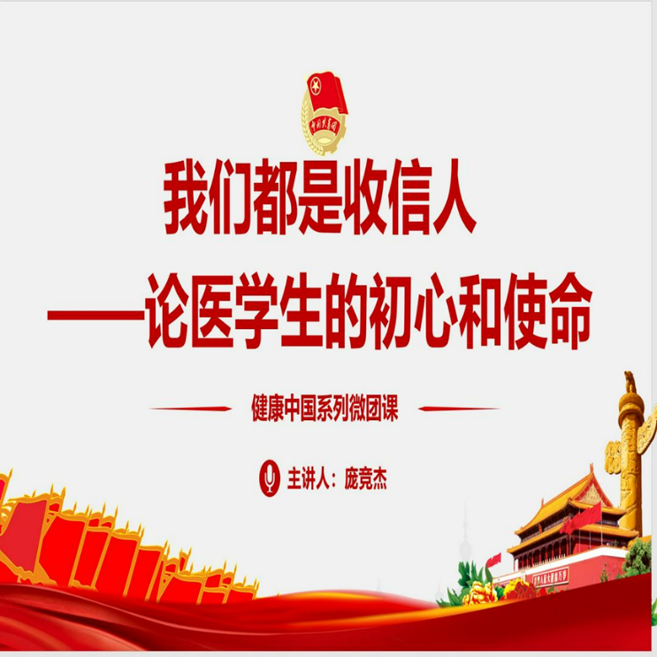2020年4月25日，我支部在线上学习了“习近平总书记在给西藏大学医学院学生的回信”主题团课。实施健康中国战略，要加强基层医疗卫生服务体系和全科医生队伍建设。在回信中习近平总书记肯定了他们献身西藏医疗卫生事业的志向，勉励广大医学生练就过硬本领、服务基层人民。我校首届临床定向毕业生和驰援武汉的医护们在抗击新冠肺炎的战斗中勇担重任，冲锋陷阵，践行了初心和使命，弘扬了安医精神，他们都是我们学习的榜样。

## 3 积极参与志愿服务，弘扬志愿者精神

“我虽然不能像医生那样请战奔赴一线，但是可以戴上上红袖章，把志愿服务做细做实。” 在这场突发的疫情中，巢湖临床医学院2017级50班同学王艳是这样说也是这样做的，她身上的志愿者袖章如同冬日暖阳般温暖人心，她的言行传递着“放心、信心、安心”， 她用行动为村民们筑起疫情防控的铜墙铁壁。

在疫情期间，我支部同学积极参加各项疫情防控。王艳、钱淑文、高晓蔓等多位同学主动参加家乡所在地的防控检测工作，协助社区工作者进行体温检测和车辆消毒，钱淑文同学自己录制的七步洗手法在学院官Q获得大量点赞。班级党员和班委共同拍摄了《武汉加油、中国加油-17安医大临床定向生为抗击疫情加油》视频受到同学们的一致好评。张飞、钱淑文、周润露三位同学最终获得了院级“抗疫先进个人”的称号。

随着疫情形势有所缓解，同学们也都走出家门，回到学校。但是面对国内疫情的零星散发，我们知道疫情防控不可松懈。于是我支部在学校及学院的安排下积极参加青年突击队，加入到疫情防控中来。

## 4.参加文艺体育活动，促进身心健康发展

人们常说，艺术来源于生活，又再现生活，热爱艺术就是热爱生活。而合唱比赛更是展现了我校师生顽强奋进、积极向上的精神面貌。在比赛中，我们也荣获了2019年校国庆汇演团体一等奖和2019年校五四合唱团体一等奖，张凯旋同学在2018年合肥市大学生文化艺术季舞蹈大赛中获得现代舞组第六名、李浩同学在2018年安徽省大学生绘画比赛中荣获二等奖。这些都展现了学生良好的精神风貌与艺术修养。

身体是革命的本钱，青年拥有健康的体魄，民族就有兴旺的源泉。面对浩如烟海的医学书籍和繁重的课程，2017级50班团支部的同学们并没有放弃体育锻炼，而是在体育活动中强健其体魄，并在各项体育活动中取得了骄傲的成绩：朱清杰同学在2020年安徽省学生体育联赛羽毛球比赛中荣获单打第一、武明志同学在2018年安徽省排球联赛中荣获道德风尚奖、曹雪霜同学在2017年校运动会上获得了5000米竞走第六名。

## 5 打造特色宣传阵地，净化晴朗网络空间

.2020年11月2日，50班团支部在11204开展了以“反间防谍宣传教育”为主题的团日活动。

活动中不仅学习了《中华人民共和国反间谍法》，还观看了反间防谍宣传视频，了解到国家安全的重要性。视频结束，廖彤彤、高枫和李毛毛三位同学分别向我们讲述了相关案例，从中我们可以学到间谍策反伎俩有贿赂+色诱+恐吓；当我们被间谍胁迫时，摆脱困境最佳选择是向相关部门主动交代！我们要从这些案例中吸取教训，深刻认识到当前国家安全的严峻形势，牢固树立反间防谍意识，对党和国家保持绝对忠诚，有效保障国家安全。

第三篇 学业提升工程

## 强化专业思想教育，增强团员专业认同

2019年6月26日，巢湖临床医学院17定向全体同学在14101举行了《金凤吐睿，锦囊探计》优秀毕业生交流会。交流会由辅导员庞老师主持，14级两位优秀毕业生汤英雪和陈媛媛向大家交流和分享在思想、学习、工作实践和生活等方面的感受，同时对一些关系学生切身利益的教学、生活等方面的问题，也提出中肯的意见和建议。

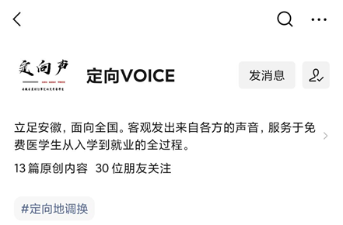

我团支部积极参与社会治理，发起定向VOICE---免费医学生公益服务平台。致力于通过互联网手段对免费医学生的专业认知和履约意愿进行教育干预。

## 2.强化创新学习教育，提高学生学业成绩

为了提高学习效率，切实提高同学们对学业成绩，2019年10月13日，在班委会的牵头下，以班级同学为主导，采取自愿报名的方式，成立了各科学习兴趣互助小组，各个学科小组成员分工合作，及时与授课老师沟通交流，综合利用QQ、钉钉、思维导图等工具，提高班级整体成绩，最终使支部在2019-2020学年中考试通过率达百分百的好成绩。

为了以“互联网+教育”的方式，实现更加自由、更易管理的数字化自习考勤模式。我班于2019年3月推行了钉钉打卡自习模式。通过提醒和督促的方式确保每人每周打卡时间不少于8个小时，进而有效提升班内同学的平均自习时间。一方面通过鼓励班级同学延长自习时间，并对表现突出的同学予以适当的物质和精神奖励的方式，达到督促大家及时的参与到自习中的目的。另一方面每位班级同学都可以随时查看自己每天或者每个阶段的学习情况，进而实现及时的调整自己的学习状态；也为后期建立相应的帮扶工作提供数据支撑。我班的钉钉打卡自习模式取得了良好的效果，并于2019年9月20日面向全院的主要班干开展交流活动，得到了学院官网报道

## 3强化济困助学工作，补齐支部学业短板

团支部积极配合学院做好“教·管·学”助学活动，学习氛围浓厚，不仅有钉钉打卡保障学习时长，更是有党员及奖学金获得者积极开展重点帮扶行动。帮助基础较为薄弱的同学进行课外辅导。

为了激发我支部学生学习英语的兴趣，提高学生的英语考试水平，为即将到来的英语四六级考试做出充分准备，12月11日在14102和11103教室举行了CET模拟考试。本次模拟考试的开展，使同学们亲身体验了考试氛围、掌握了考试流程，熟悉了英语四六级考试的题型，并且更加全面、客观的了解了自己的优势与不足。

# 第四篇 获奖情况附录

## 1.奖学金及荣誉称号

本班16位同学获得过徐叔云奖学金、復元奖学金、张锡祺三等奖学金等校级奖学金，获奖率为66.6%。10位同学先后获得过三好学生、优秀团员、优秀志愿者等校级荣誉，获奖率为42%。

## 2.个人获奖情况

朱清杰同学在2020年安徽省学生体育联赛羽毛球比赛中荣获单打第一、李浩同学在2018年安徽省大学生绘画比赛中荣获二等奖、武明志同学在2018年安徽省排球联赛中荣获道德风尚奖、张凯旋同学在2018年合肥市大学生文化艺术季舞蹈大赛中获得现代舞组第六名、钱淑文同学在2018年校职业规划大赛中荣获三等奖，张飞同学在第十届校双百大赛中荣获二等奖，黄超等5位同学申请的大学生创新创业训练项目获得了省级立项、曹雪霜同学在2017年校运动会上获得了5000米竞走第六名、周润露等三位同学获得了2020年院级“抗疫先进个人”的荣誉称号。

## 3.集体获奖情况

我班在集体比赛中也成绩斐然，先后获得2019年校国庆汇演团体一等奖，2019年校五四合唱团体一等奖。2018年获得校太极拳比赛团体赛二等奖。